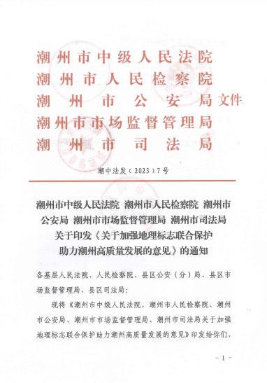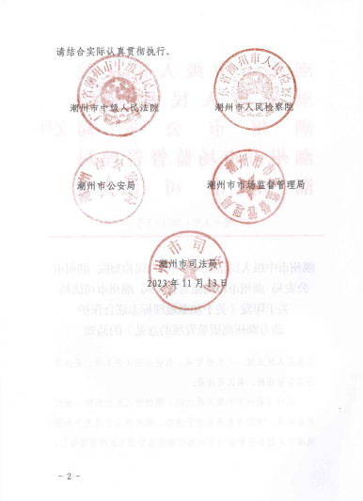

附件

关于加强地理标志联合保护助力潮州
高质量发展的意见

为贯彻落实关于加强地理标志工作的部署和《广东省地理标志条例》等规定,进一步提升潮州地理标志保护水平，推动优秀传统文化传承、乡村振兴战略实施，促进地区特色产业经济发展，结合工作实际,制定本意见。
一、充分认识加强地理标志保护的重要意义
1.加强地理标志保护,是贯彻习近平法治思想，强化地理标志产权协同保护的重要举措，是破解地理标志维权难题、深入实施产业振兴战略的重要措施，是提升地理标志保护整体效能、优化营商环境的重要措施。各联签单位应通过加大地理标志联合保护力度,大力推动实现相关产业高质量，助力潮州现代化建设。
二、加强地理标志的联动保护力度
2.提升地理标志使用的规范化水平。加强对全市地理标志资源的普查,动态掌握资源类型、分布及品质等情况。积极指导地理标志注册人健全完善地理标志使用管理机制,督促其做好地理标志的发放、使用和监管工作。充分发挥地理标志的品牌效应和公共属性,探索完善符合市场需求的经营模式,依法支持培育一批龙头企业和专业大户,形成产业规模和品牌集聚效应。加强产品包装管理,提高地理标志的使用率和规范化水平。
3.加大地理标志侵权行为的打击力度。加强市场巡查,严厉查处侵害地理标志的行为,加大对非法印刷、销售地理标志标识及产品包装等违法行为的打击力度,从源头上遏制地理标志侵权行为的发生。强化知识产权“双轨制”保护模式下行政与司法之间的协调衔接,法院要依法支持、促进行政机关依法行政。行政机关对在依法行政过程中发现的涉嫌假冒地理标志的犯罪线索,要主动向公安机关移送,并通报检察机关和法院,依法追究相关人员的刑事责任。检察机关在履行职责中发现损害社会公共利益的地理标志违法行为，可以依法支持起诉或提起公益诉讼。
4.优化地理标志领域纠纷的处置效果。加强地理标志领域的诉源治理,积极构建多部门共同参与的矛盾纠纷调处化解平台,坚持把调解等非诉讼纠纷解决机制挺在前面,积极发挥行业协会和专业人士等的沟通协调作用,促进矛盾双方从对抗走向合作,实现互利双赢。贯彻全面赔偿原则,并支持合理的维权成本。对可能引发连锁反应、集体上访或群体性事件的矛盾纠纷,加强信息通报和稳控对接,积极邀请相关单位帮助调解,实现法律效果与社会效果的有机统一。
三、加快地理标志保护的机制建设
5.建立健全沟通联络机制。加强工作信息、统计数据共享,各联签单位及上级部门出台的相关业务资料除依规定需要保密的外要及时共享。不定期召开地理标志保护工作协调会议,相互通报地理标志工作情况,共同研判地理标志保护工作面临的新形势、新动向,探讨工作中遇到的重大疑难问题,会商出台加强部门联动的措施等。
6.建立健全培训调研机制。坚持问题导向,结合各联签单位工作实际,通过举办培训班、专家讲座、研讨会、庭审观摩、专题座谈等方式,联合开展业务培训,加强人员业务能力与专业水平,增加知识储备。对地理标志保护的难点问题,特别是专业性、技术性问题,适当借鉴其他地区的有益经验,跟踪相关领域研究的最新成果,提出科学合理、切实可行的对策建议,推动调研成果的转化。对日常工作中发现的行业管理、基层治理等方面的漏洞,及时提出工作建议,合力健全制度、加强管理、堵塞漏洞、消除隐患。
7.建立健全普法宣传机制。将地理标志保护宣传列入各联签单位宣传工作计划,结合新闻发布制度,适时发布知识产权审判中的重要新闻和典型案例。坚持政务公开和司法公开,严格按照有关规定和要求,将相关行政和司法的生效文书予以公开。注重选择典型、重大和社会关注度高的案件,邀请人大、政协、行政机关及企业负责人旁听庭审,扩大地理标志保护的社会效果。积极借助新旧媒体平台,通过实地宣传、企业走访、网络直播等方式,开展专项司法宣传活动,提高全社会对知识产权的保护意识。
8.建立健全人才培养机制。涉地理标志保护工作专业性强、工作难度较大,人才培养周期较长。各联签单位在组织配置、人员调整、工作部署和业绩考核时,充分考虑地理标志保护的工作规律和人才培养特点,进一步完善队伍的专业结构,保持人员的相对稳定,加大培训力度,打造一支秉持现代知识产权理念、拥有较高知识产权保护能力、展现高超知识产权保护水平的专家型队伍。
本意见内容,各联签单位可根据工作实际进一步细化,遇有问题及时沟通协商。

潮州市中级人民法院办公室 2023年11月13日印发
(此页无正文)

报：省委政法委；
发：市市域治理现代化试点工作领导小组各成员单位，
各县区委政法委。

